23. Véletlen számok 2.

A. Számkitaláló játék
Készíts programot, amely gondol egy számot 1 és 100 között, amelyre tippelhetsz! Minden tipp után kiírja, hogy kisebb vagy nagyobb számra gondolt. Ha eltalálod, gratulál, és kiírja a lépések számát. Minden játék után megkérdezi, szeretnél-e tovább játszani. Minta:
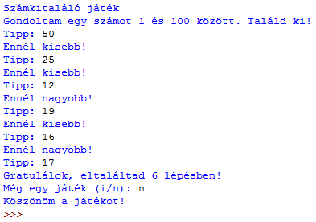
Próbáljátok meg párban „eljátszani” a programot! A pár egyik tagja legyen a számítógép, a másik a játékos! Utána cseréljetek!
A feladat megoldásának szöveges leírása:
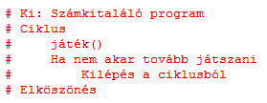
A játéknál a zárójelek azt jelzik, hogy azt a részt még bővebben ki kell fejteni. A vázlat azonban így is hasznos, mert a program logikáját így könnyen át lehet tekinteni. Ez lesz a főprogram vázlata.
Fejtsük ki a játékot is! Most elég erre koncentrálnunk, a program többi részével nem kell foglalkoznunk.
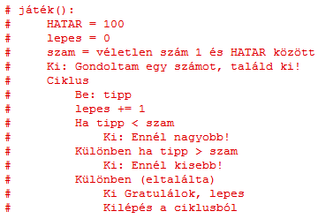
Ezt a részt függvényként fogjuk megvalósítani. A főprogram a szükséges helyen meghívja a függvényt.
A teljes szöveges leírást megtalálod a kitalal.py fájlban. Nyisd meg!
Készítsd el először a jatek() függvény kódolását! Ezt a függvény szöveges leírása után, a főprogram elé írd be!
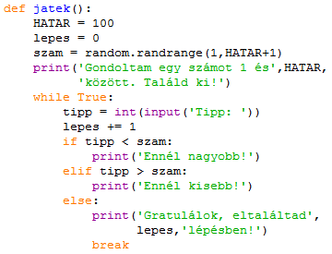
Figyeld meg a függvény megadásának módját! A def szó után jön a függvény neve zárójelekkel, majd egy kettőspont. Ezután behúzással következnek a függvényben szereplő utasítások. Ezek a függvény hívásakor hajtódnak végre. Olyan, mintha ez egy külön program lenne, amelyet egy másik program indít el. Ez a másik program lehet a főprogram, vagy egy másik függvény is.
Futtasd le a programot! Látszólag nem történt semmi, viszont innen kezdve a Python tudja, mit kell tennie, ha meghívod a jatek() függvényt. Ezt úgy tudod kipróbálni, hogy a Shellbe beírod a jatek() utasítást. Próbáld ki!
Ezután készítsd el a főprogramot is! Fontos, hogy ez a függvények után, a program végére kerüljön! A főprogram sorai a bal margónál kezdődnek!
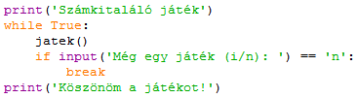
Próbáld ki! Figyeld meg a függvény hívását!

B. Stratégia
Milyen módszerrel lehet biztosan és gyorsan kitalálni a gondolt számot? Mielőtt tovább olvasnál, próbáld meg egyedül kitalálni!

A célravezető módszer a felezés. Először az intervallum közepét választjuk. Ezután a válasz alapján annak az intervallumnak a közepét vesszük, amelyikben a szám van. Szükség esetén lefelé kerekítünk. Ezt így folytatjuk, amíg el nem találjuk a számot.
Példa:
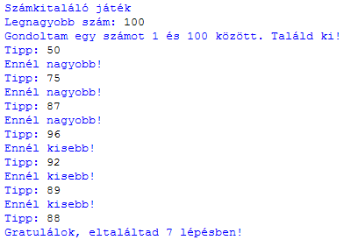
1 és 100 közötti szám mindig kitalálható legfeljebb 7 lépésben, a fenti példa a legrosszabb esetet mutatja. Miért elég ennyi lépés? Hogyan változik az intervallum hossza az egyes tippek után?
Próbáld ki a módszert 1000-es határral. Legfeljebb hány lépés szükséges? Írd ide:

C. Kérdés
Miért jó függvényt használni egy programban?

D. Feladat
Mit ír ki a következő program?
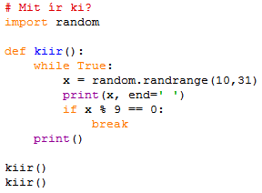

©Tóth József, http://infotanar.blog.hu

